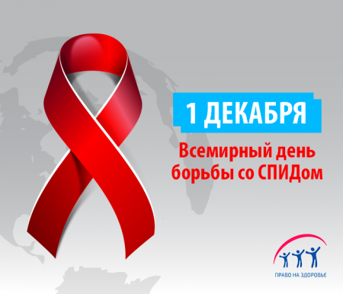

Это важно знать каждому.
Детское поликлиническое отделение №12 СПб ГБУЗ ГП37

О всемирном дне борьбы со СПИДом
Ежегодно 1 декабря в соответствии с решением Всемирной организации здравоохранения (ВОЗ) и решением Генеральной Ассамблеи ООН, принятыми в 1988 году, отмечается Всемирный день борьбы с синдромом приобретенного иммунодефицита (СПИД).
Эта дата была установлена для того, чтобы привлечь внимание мировой общественности к распространению ВИЧ-инфекции, которая приняла масштабы глобальной пандемии, распространяющейся по всем регионам мира.
Каждый, независимо от местожительства, имеет право на здоровье.
Международным символом борьбы со СПИДом является «красная ленточка» — кусочек шелковой ленты, сложенный особым образом. Эту эмблему создал в апреле 1991 года американский художник Франк Мур, который умер от СПИДа в 2002 году в возрасте 48 лет. Ни одно мероприятие в области СПИДа сейчас не обходится без «красной ленточки»..

Что такое ВИЧ/СПИД?
ВИЧ — это вирус иммунодефицита человека. Данный вирус живет только в организме человека и при попадании на открытый воздух погибает в течение нескольких минут. Следует отметить, что в использованных нестерилизованных шприцах вирус может сохранять жизнеспособность в течение нескольких дней за счет находящихся внутри иглы остатков крови или другой жидкости. Однако для того, чтобы произошла передача вируса, необходима инъекция содержимого такого шприца в кровоток человека.
У врачей есть специальный термин «ВИЧ-статус», который отражает наличие или отсутствие в организме человека вируса иммунодефицита. Положительный статус означает, что ВИЧ находится в организме человека, отрицательный — что вируса в крови нет.
При попадании в кровоток человека ВИЧ поражает определенную категорию клеток, имеющих так называемые CD-4-рецепторы (рецепторы, с помощью которых ВИЧ имеет возможность проникать в клетку). Вирус проникает внутрь клеток и начинает размножаться, тем самым сокращая срок жизни лимфоцитов. Если человек не предпринимает никаких мер для борьбы с ВИЧ, то через 5-10 лет иммунитет — способность организма противостоять различным болезням начинает постепенно снижаться и развивается СПИД (синдром приобретенного иммунодефицита). Иммунная система ослабевает, то есть развивается иммунодефицит: человек оказывается уязвим для многих оппортунистических инфекций (это инфекции, вызванные возбудителями, которые не вызывают заболевания у человека с нормальным иммунитетом, но могут быть смертельно опасны для больных с резко сниженным иммунитетом). К ним относятся пневмоцистная пневмония, туберкулез, кандидоз, опоясывающий лишай и др.
В области лечения ВИЧ наблюдается заметный прогресс.
Существующие на сегодня методы лечения (так называемая высокоактивная антиретровирусная терапия, или ВААРТ) позволяют ВИЧ — положительному человеку сохранять нормальный уровень иммунной защиты, то есть предотвращают наступление стадии СПИДа на протяжении очень долгого времени.

Как передается ВИЧ
ВИЧ передается через определенные жидкости организма человека — те жидкости, концентрация вируса в которых достаточна для заражения и те, которыми люди так или иначе обмениваются: кровь, сперма, вагинальный и цервикальный секрет, материнское грудное молоко.

Заражение ВИЧ-инфекцией: правда и заблуждения
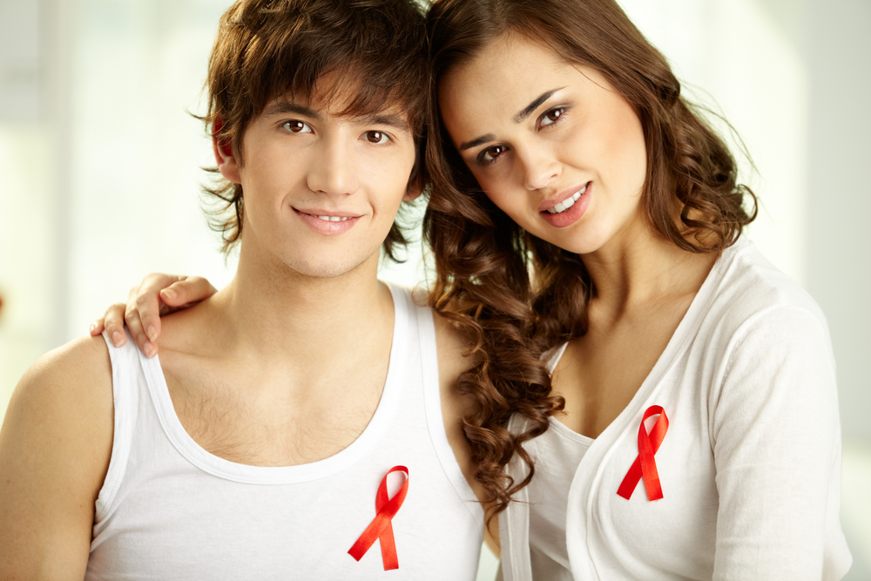
Многие люди боятся заразиться ВИЧ при обычном бытовом контакте. На самом деле эти страхи необоснованы, и обычный контакт с людьми, живущими с ВИЧ/СПИДом, абсолютно безопасен. Вокруг ВИЧ-инфекции существует множество мифов: кто-то считает заболевание окончательным приговором, кто-то боится находиться рядом с ВИЧ-положительным человеком, ошибочно считая, что ВИЧ-инфекция передаётся по воздуху.
Миф 1: ВИЧ-положительный человек сильно отличается внешним видом
ВИЧ-положительные люди ничем не отличаются от обычных людей, так как долгое время болезнь вообще не проявляет себя, кроме того, у ВИЧ нет специфических клинических признаков. Узнать ВИЧ-статус человека можно только при соответствующем обследовании.
Миф 2: ВИЧ-инфекцией можно заразиться в быту
На самом деле, ВИЧ не передаётся воздушно-капельным путём — то есть при кашле и чихании, а также через рукопожатия и объятия. Кроме того, вирус очень быстро разрушается во внешней среде. Поэтому ВИЧ не передаётся через полотенце, одежду, постельное бельё, посуду.
Миф 3: ВИЧ может передаться со слюной, потом и слезами
Вирус действительно может находиться в этих биологических жидкостях, однако количество его в них невелико, поэтому риск заражения в обычных условиях отсутствует. Например, чтобы доза вируса в слюне стала достаточной для инфицирования, необходимо три литра слюны, если слюна будет с примесью крови — то десять миллилитров. Если говорить про пот, то для заражения нужна целая ванна пота, в случае слёз — целый бассейн.
Миф 4: ВИЧ можно заразиться в бассейне, сауне
Как мы уже говорили ранее, ВИЧ очень нестоек во внешней среде и быстро разрушается, потому такими способами заразиться ВИЧ также невозможно.
Миф 5: Дети, инфицированные ВИЧ, могут заразить здорового ребёнка при совместных играх, например, при укусе. Поэтому такие дети должны посещать специальные детские сады или школы, отдельно от здоровых детей
Дети не так часто кусают друг друга. Кроме того, для заражения ВИЧ нужно достаточно много слюны — наверное, поэтому за всю историю эпидемии такого случая заражения зафиксировано не было. Во всём мире дети, инфицированные ВИЧ, посещают обычные школы и детские сады и не должны быть изолированы от здоровых детей.
Миф 6: Комары передают ВИЧ при укусах
Если бы этот миф был правдой, то, наверное, уже всё население земного шара было бы инфицировано ВИЧ. Однако ВИЧ не может жить и размножаться в теле комара, кроме того, на хоботке комара умещается слишком мало вируса, такого количества явно недостаточно для заражения.
Миф 7: Беременная женщина, инфицированная ВИЧ, обязательно заразит своего ребёнка
Действительно, такой путь передачи ВИЧ существует. Однако при современном развитии медицины правильное лечение беременной женщины снижает риск передачи ВИЧ ребёнку до 2-3%.
Миф 8: Донором быть опасно — при переливании донорской плазмы можно заразиться ВИЧ
В плане заражения ВИЧ сдача крови не представляет никакой опасности для донора. Все манипуляции выполняются строго стерильным медицинским инструментарием и в соответствии с основными правилами безопасности. Случаев заражения при донорстве в России зафиксировано не было.
Несколько советов родителям
Подростки и молодые люди (10-24 лет) по-прежнему уязвимы перед ВИЧ-инфекцией. Подростки также подвергаются повышенному риску инфицирования ВИЧ половым путем и в результате употребления инъекционных наркотиков. Особое внимание следует уделять вопросам политики в области тестирования и консультирования, лечения и ухода для ВИЧ-инфицированных подростков.
В какой форме следует говорить с ребенком о ВИЧ?
Говорите о проблеме спокойно, оперируя при этом доступными для понимания ребенка и однозначно достоверными фактами. Будьте готовы к тому, что разговор на эту тему вызовет у него много других смежных с ней вопросов.
Чего нужно добиться, разговаривая с ребенком о ВИЧ?
Ни в коем случае не пугайте ребенка страшным и опасным вирусом. Перед вами стоит совсем иная цель — защитить и донести до него информацию.
Не стоит думать, что этот вопрос решится сам собой. Вы должны внушить ребенку доверие. За любым ответом он должен идти именно к вам.
Прививайте ему те непоколебимые ценности, которые впоследствии не смогут быть разрушены ложной информацией и посторонним влиянием.
Повышайте самооценку своего ребенка. Пусть в его жизни будет больше адекватных и легко выполнимых для его возраста целей, а значит больше побед. Не стоит выставлять его неудачником и сыпать в его адрес упреки. Предложите помощь.
Каждый житель Российской Федерации имеет право на бесплатное тестирование на ВИЧ. Его можно пройти: в поликлинике по месту жительства, анонимно в Центре по профилактике и борьбе со СПИД и инфекционными заболеваниями, Обводный, 179. Каб№109, 1этаж
В случае выявления ВИЧ – инфекции, вся медицинская помощь оказывается БЕСПЛАТНО.

